МОСКОВСКАЯ ОЛИМПИАДА ШКОЛЬНИКОВ
ТЕХНОЛОГИЯ. НАПРАВЛЕНИЕ «РОБОТОТЕХНИКА»
2022–2023 уч. г. ОЧНЫЙ ЭТАП.
5–6 КЛАССЫ
Теоретический тур

Уважаемые участники! Приведите подробное решение представленных задач. При расчётах примите π ≈ 3,14. Для получения более точного ответа округление стоит производить только при получении финального результата.
Желаем вам удачи!
№ 1 (10 баллов)
На робототехнический полигон нанесена следующая разметка (см. схему). По регламенту робот должен, стартовав в вершине А, проехать по всем отрезкам хотя бы по одному разу и финишировать в вершине А, затратив на это как можно меньше времени.
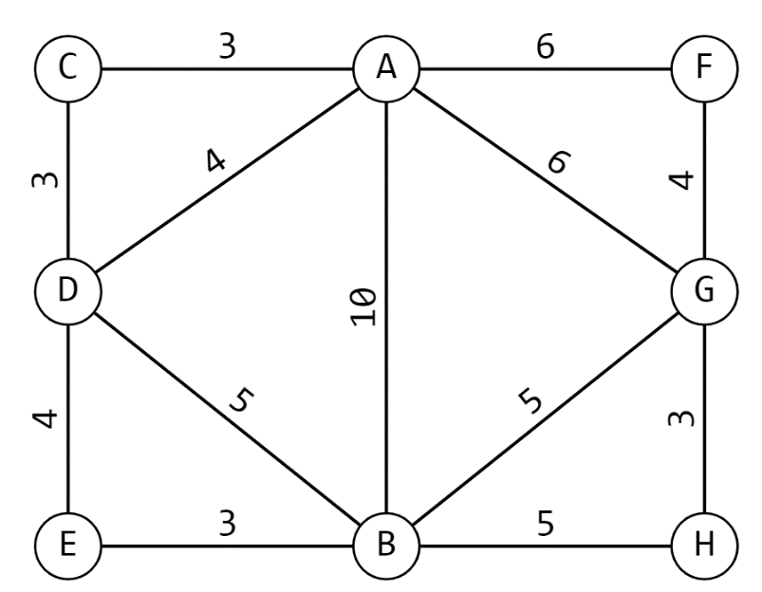
Схема
Робот может двигаться только по чёрным линиям, менять направление движения робот может только в вершинах. Числами на схеме обозначено время в секундах, которое потребуется роботу, чтобы проехать по данному отрезку.
Какое наименьшее время в секундах потребуется роботу на то, чтобы проехать по всем линиям хотя бы по одному разу и вернуться в вершину А? Для простоты считайте, что разворот в вершинах происходит мгновенно.

№ 2 (10 баллов)
Робот-чертёжник движется по ровной горизонтальной поверхности и наносит на неё изображение при помощи кисти, закреплённой посередине между колёс. Из-за крепления кисти робот не может ехать назад. Все повороты робот должен совершать на месте, вращая колёса с одинаковой скоростью в противоположных направлениях.
Робот оснащён двумя отдельно управляемыми колёсами, расстояние между центрами колёс составляет 25 см, радиус каждого из колёс равен 5 см. Левым колесом управляет мотор А, правым колесом управляет мотор В (см. схему робота).
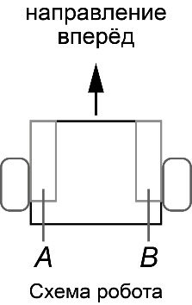
Робот должен, не отрывая кисти от поверхности, начертить выпуклый семиугольник ABCDEFG. Известно, что угол А больше угла В на 10°, угол В меньше угла С в 3 раза, угол С меньше угла D на 10°, угол E меньше угла D на 20°, угол F больше угла E на 15°, а угол G на 55° меньше угла F.
Определите минимальный суммарный угол поворота робота после завершения изображения семиугольника, если градусная мера угла G равна 115°.
Справочная информация:
Под суммарным углом поворота понимается сумма величин углов поворотов, при этом направление поворотов робота не учитывается.
Сумму углов выпуклого n-угольника можно определить по формуле:
$$180°∙\left(n-2\right), где n-число углов выпуклого многоугольника$$
№ 3 (10 баллов)
На робототехническом полигоне отлаживают четырёх роботов – «Альфа», «Бета», «Гамма» и «Дельта». Известно, что у каждого из них не меньше чем 2 колеса и не больше чем 4 колеса. Также известно, что на роботах «Альфа» и «Бета» установлено одинаковое число колёс. У робота «Гамма» колёс больше, чем у робота «Дельта», а у робота «Бета» колёс меньше, чем на роботе «Гамма». Также известно, что у робота «Альфа» колёс меньше, чем у робота «Дельта». Определите, сколько колёс установлено на каждом из роботов. Ответ дайте в форме: название робота – число колёс.
№ 4 (10 баллов)
Из шестерёнок собрали многоступенчатую передачу (см. схему).
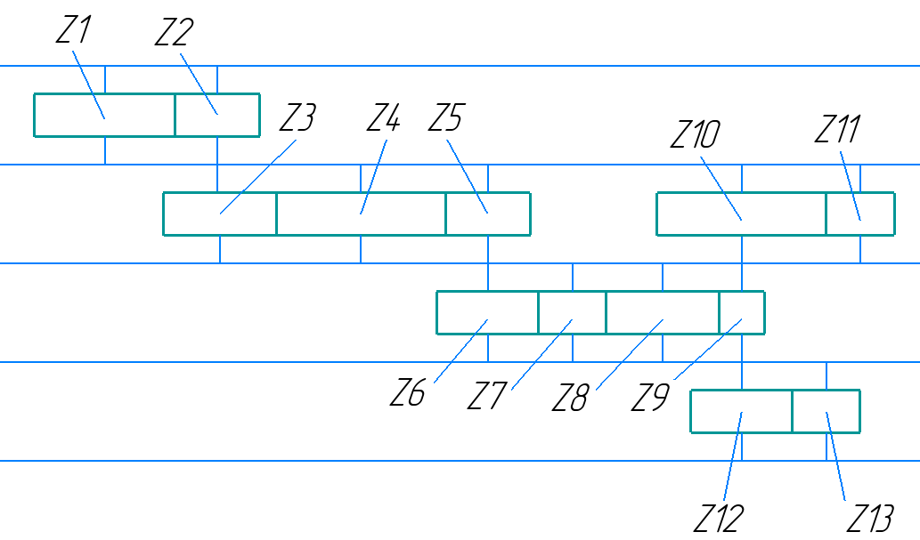
Схема
Параметры передачи можно посмотреть в таблице.
Обозначение на схеме | Число зубьев (для зубчатых колёс)
z1 | 50
z2 | 30
z3 | 40
z4 | 60
z5 | 30
z6 | 36
z7 | 24
z8 | 40
z9 | 16
z10 | 60
z11 | 24
z12 | 36
z13 | 24
Таблица
К оси, на которой находится шестерня z5, подсоединили электрический мотор, на ось, на которой находится шестерня z13 надели стрелку, так что в начальный момент времени стрелка направлена вертикально. Если включить мотор, то стрелка начнёт поворачиваться вместе с осью, на которую она насажена.
Мотор включили, и он совершает 1 оборот в секунду. Определите, сколько оборотов сделает стрелка за 2 минуты. Ответ дайте в оборотах, округлив при необходимости результат до целых.

№ 5 (20 баллов)
Робот оснащён двумя отдельно управляемыми колёсами, радиус каждого из колёс робота равен 5 см. Левым колесом управляет мотор А, правым колесом управляет мотор В. Колёса напрямую подсоединены к моторам (см. схему робота). Маркер закреплён у центра колеса А. Ширина колеи робота равна 20 см. Моторы на роботе установлены так, что если обе оси повернутся на 10°, то робот проедет прямо вперёд.
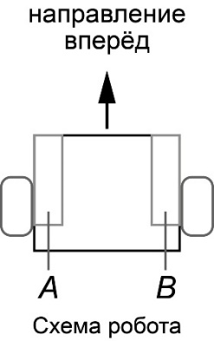
Робот начертил кривую, выполнив следующую программу:
Начало
Мотор А 1440° и Мотор B 1440°
Повторить (3 раза)
{
Мотор А 0° и Мотор B –360°
Мотор А 720° и Мотор B 720°
}
Мотор А 720° и Мотор B 720°
Конец
А) (10 баллов) Определите, какой длины кривую начертил робот. Ответ дайте в сантиметрах, приведя результат с точностью до целых. Примите π ≈ 3,14.
Б) (10 баллов) Начертите кривую, которая получилась после выполнения роботом программы. При изображении сохраните пропорции кривой.

